Speiseplan
8.8. – 12.8.2022

MO | Grießnockerlsuppe  Gebratenes Fischfilet mit Petersilkartoffel und Ratatouille  Obst | A  A G D | 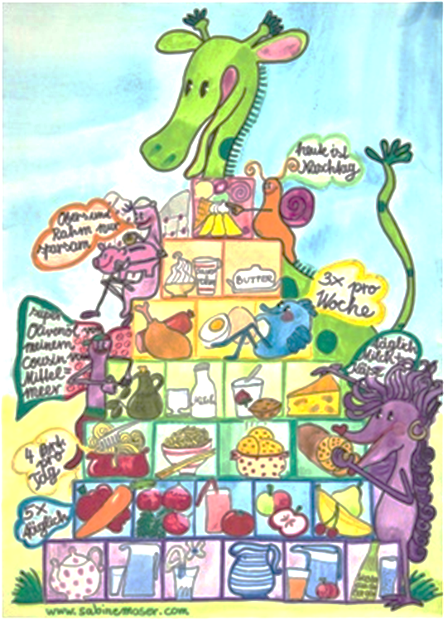
DI | Rohkost  Paprikahendl mit Spätzle und Eisbergsalat mir Rahmdressing  Brot mit Aufstrich | G  A G L M  A C G
MI | Würstelsuppe  Pizzabaguette  Schokoladebrownie | A L  A C G  A C G H
DO | Rohkost  Lasagne mit Gurkensalat  Obst | G  A C G
FR | Nudelreissuppe  Spinat mit Erdäpfelschmwarrn und Ei  Tiramisu | A L  A C G  A G

9

Änderungen vorbehalten

